Практическая работа Васильевых/Гришин

Вариант № 8

Предметная область: *Спорт.* Минимальный список характеристик:

* название вида спорта,
* единица измерения,
* мировой рекорд,
* дата рекорда,
* ФИО спортсмена.

1. Запускаем SQL Server

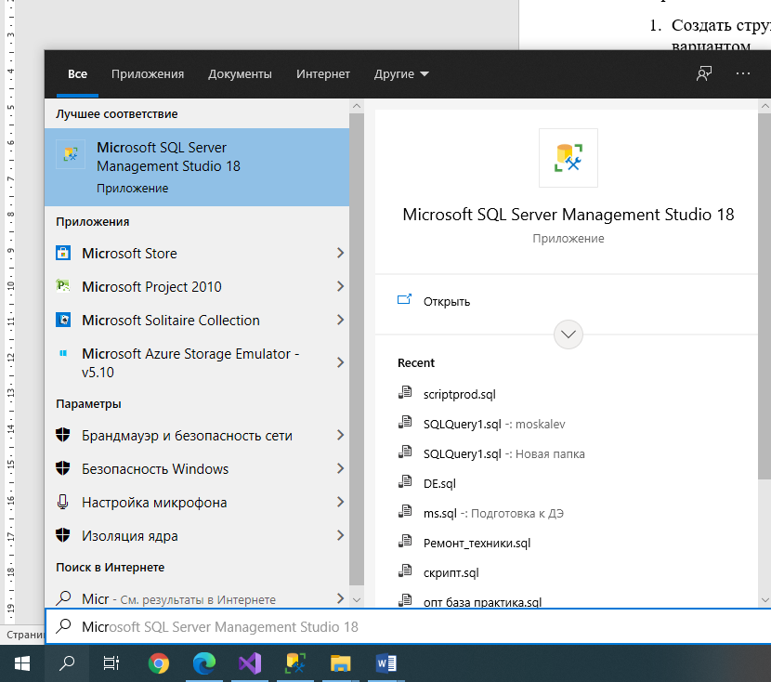

1. Подключаемся к серверу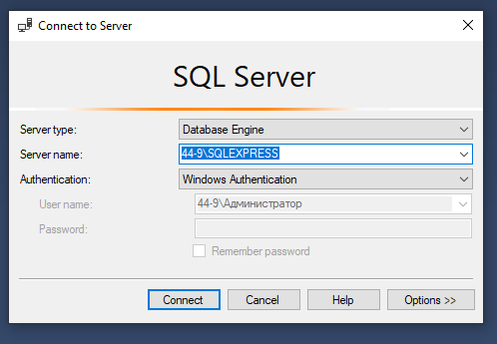
2. ПКМ по папке Databases и нажать на New Databases

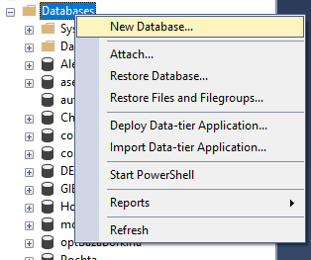

1. Называем Database

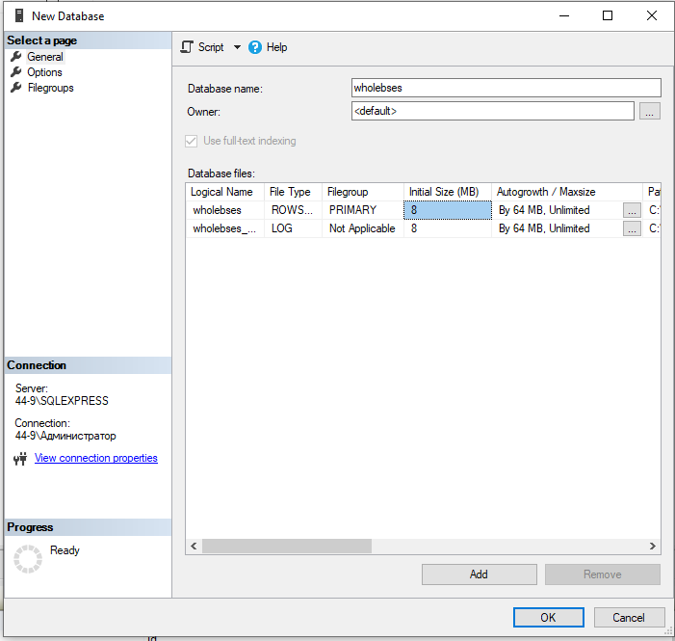

1. Создаём таблицу

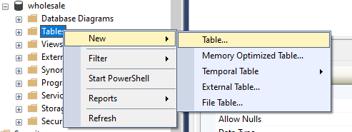

1. Заполняем

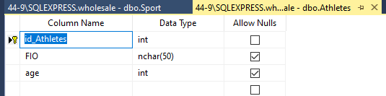

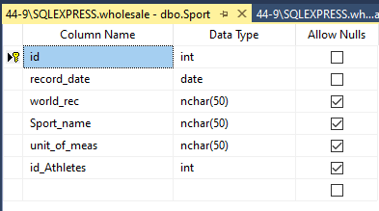

1. Сохраняем

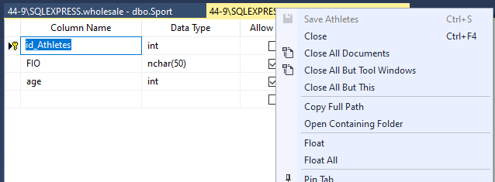

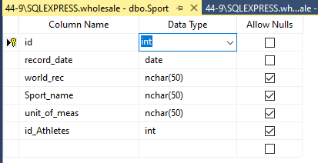

1. Называем таблицу

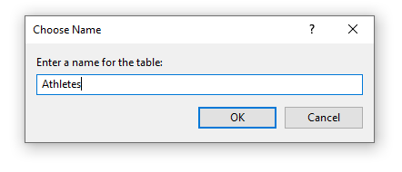

1. Создаём диаграмму

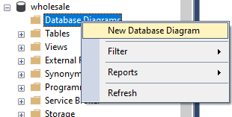

1. Добавляем таблицы

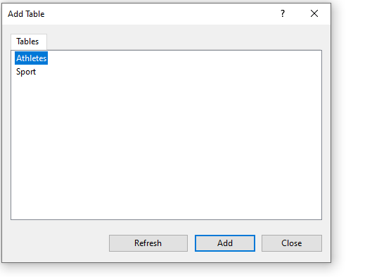

1. Начинаем задавать отношение

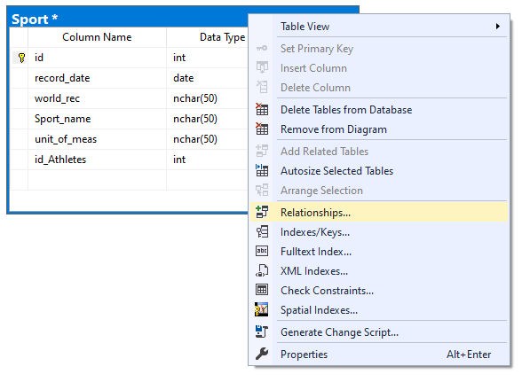

1. Добавляем и выбираем Tables and columns

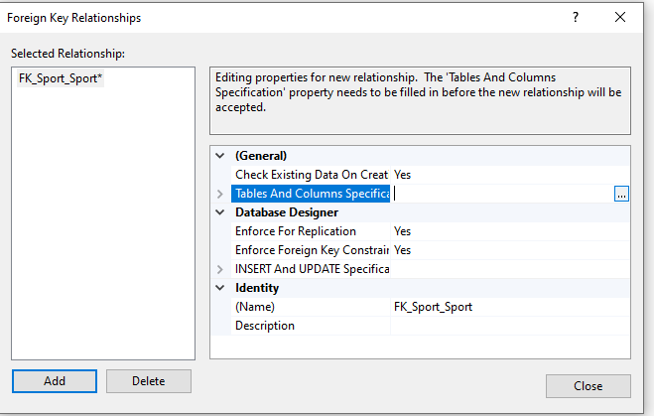

1. Выбираем первичный и вторичный ключ

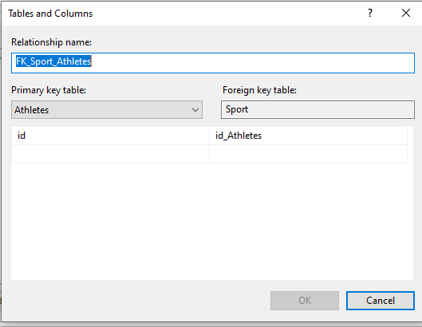

1. Связь создалась

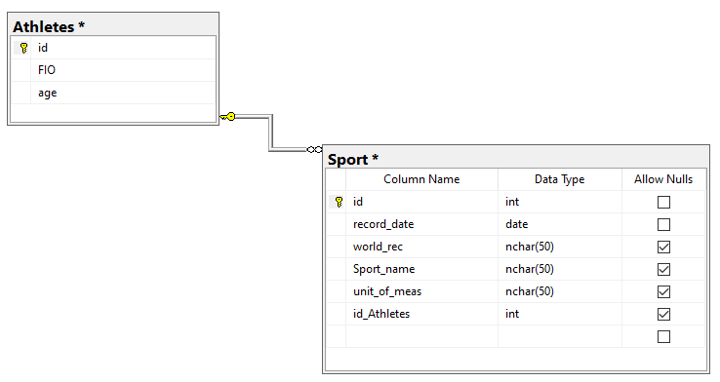

1. Сохраняем диаграмму

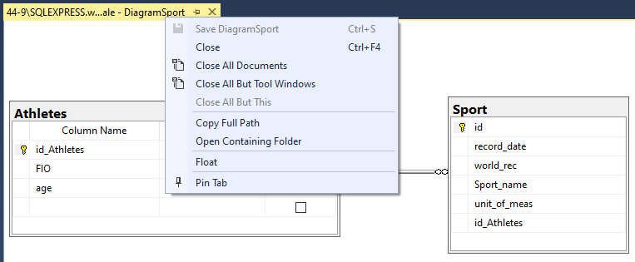

1. Заполняем таблицу

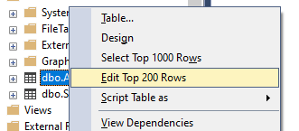

1. Заполнили данные, сохраняем



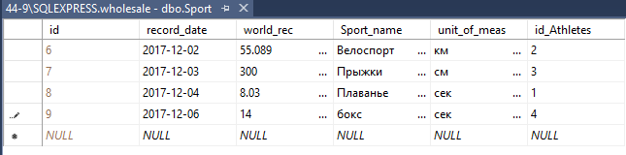

1. Пкм по паке и создаём элемент

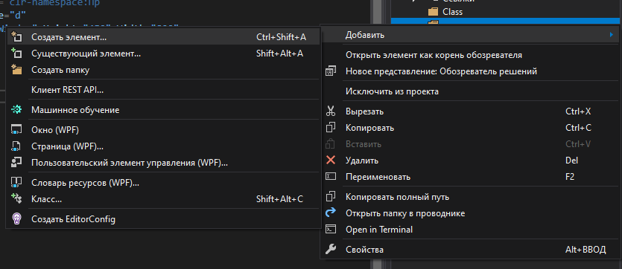

1. Добавляем данный элемент

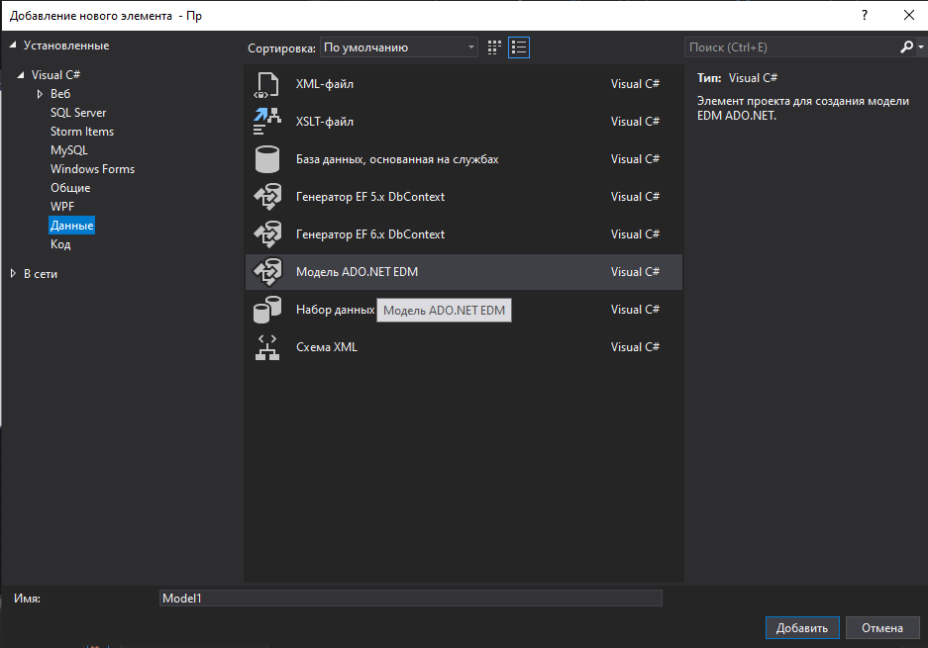

1. Выбираем Конструктор EF из БД

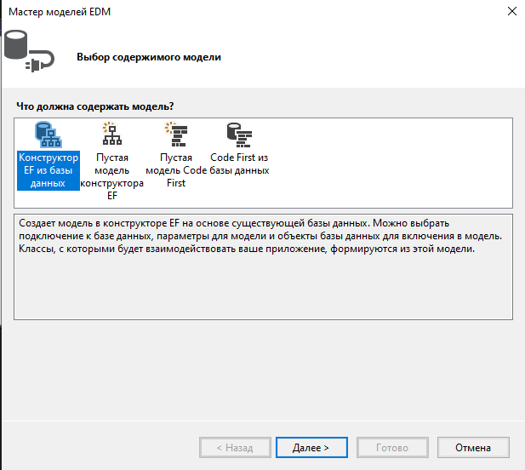

1. Нажимаем на кнопку создать соединение

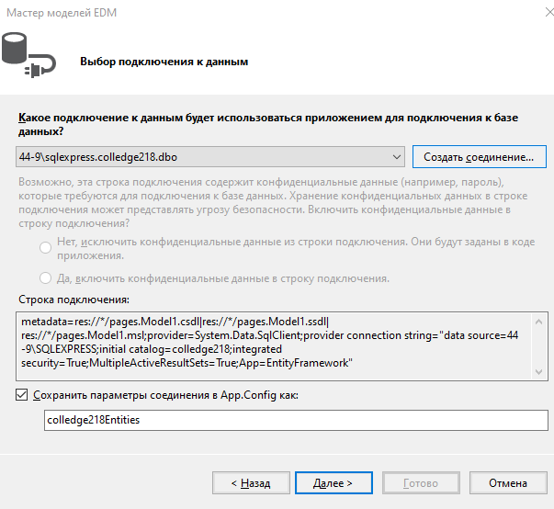

1. Вписываем имя сервера и выбираем БД

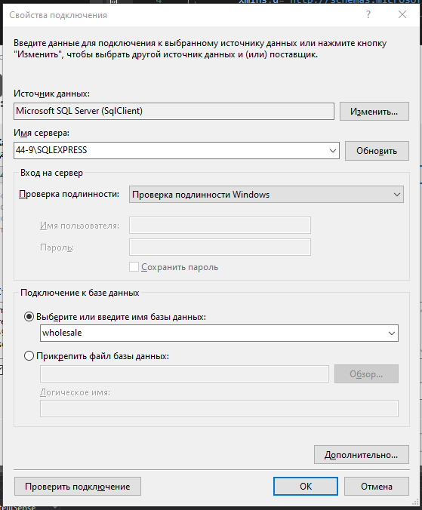

1. Нажимаем далее

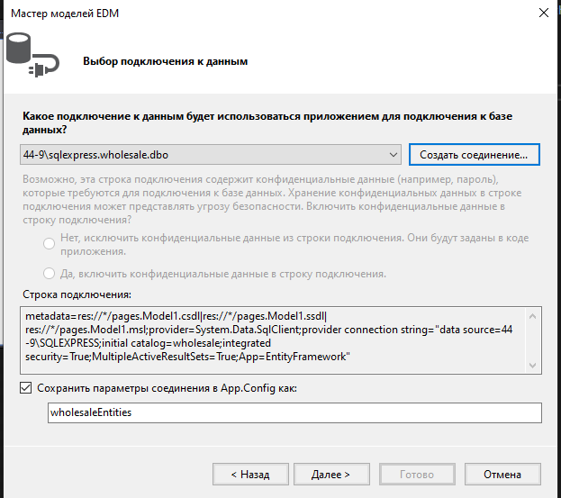

1. Выбираем версию frame work

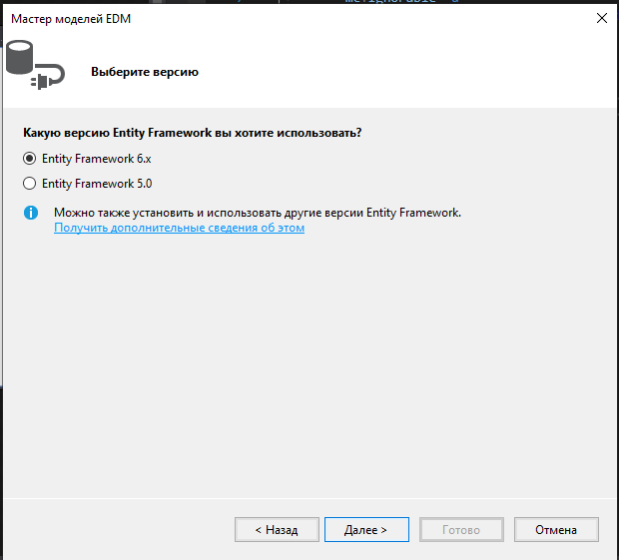

1. Ставим галочки на таблицу и хранимые процедуры и функции. Готово

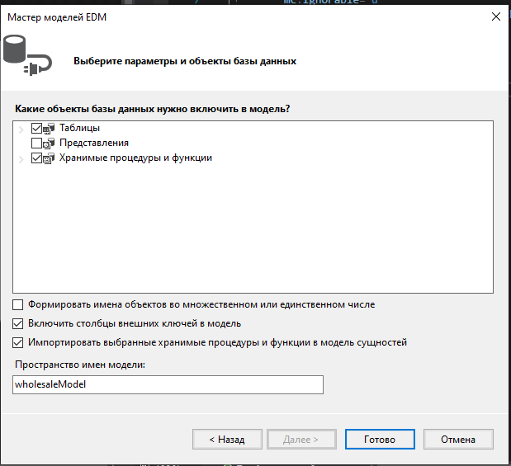

1. Готово

